**ĐẠI HỌC PHENIKAA**

**KHOA CÔNG NGHỆ THÔNG TIN**

**⸎⸎⸎⸎⸎**



**BÀI TẬP LỚN GIỮA HỌC PHẦN THIẾT KẾ WEB NÂNG CAO**

Đề tài: Xây dựng web bán đồ ăn nhanh

**Giảng viên hướng dẫn: TS.NGUYỄN THỊ THÙY LIÊN**

**Sinh viên thực hiện:**

**Nguyễn Đăng Hanh ( 23010243 )**

**Nguyễn Mạnh Hòa ( 23010254 )**

**Khóa: K17**

**Ngành/ chuyên ngành: Công nghệ thông tin**

**Năm học 2025-2026**

Mục lục

**LỜI MỞ ĐẦU** 3

**1.** **Giới thiệu thực trạng.** 3

**2.** **Nhu cầu và hành vi người dùng.** 3

**3.** **Nhu cầu xây dựng ứng dụng.** 3

**Phần 1 : Thông tin dự án.** 4

**Link repo : ManhHoa2405/webnangcao_COUR01_TH4_Nhom_6** 4

**File README :** 4

**Phần 2 : Mục tiêu dự án.** 8

**1.** **Mục tiêu tổng quát.** 8

**2.** **Mục tiêu cụ thể.** 8

**Phần 3 : Công nghệ sử dụng.** 8

**1.** **Framework :** Laravel Framework ( cập nhật phiên bản mới nhất ) 8

**2.** **Ngôn ngữ lập trình :** PHP 8

**3.** **Cơ sở dữ liệu :** MySQL 8

**4.** **Thư viện JavaScript :** Bootstrap 8

**5.** **Ngôn ngữ giao diện :** HTML, CSS, JavaScript 8

**Phần 4 : Chức năng hệ thống và hình minh họa các chức năng.** 9

**1.** **Các phần dành cho người dùng ( User ).** 9

**1.1.** **Trang chủ ( Home ).** 9

**1.2.** **Giới thiệu.** 9

**1.3.** **Menu.** 10

**1.4.** **Đăng nhập.** 11

**1.5.** **Đăng ký.** 12

**1.6.** **Chi tiết sản phẩm.** 13

**1.7.** **Giỏ hàng.** 14

**1.8.** **Thanh toán.** 15

**1.9.** **Thông tin người dùng.** 16

**1.10.** **Sửa thông tin người dùng.** 17

**2.** **Các phần dành cho admin.** 18

**2.1.** **Trang chủ.** 18

**2.2.** **Quản lý sản phẩm.** 18

**2.3.** **Thêm sản phẩm.** 19

**2.4.** **Quản lý khách hàng.** 20

**2.5.** **Trạng thái đơn hàng.** 20

**Phần 5 : Quy trình hoạt động.** 22

**1.** **Đăng nhập.** 22

**2.** **Đăng ký.** 22

**3.** **Chi tiết sản phẩm.** 22

**4.** **Giỏ hàng.** 22

**5.** **Thanh toán.** 22

**6.** **Thông tin người dùng.** 23

**7.** **Sửa thông tin người dùng.** 23

**8.** **Quản lý sản phẩm.** 23

**9.** **Thêm sản phẩm.** 23

**10.** **Quản lý khách hàng.** 23

**11.** **Trạng thái đơn hàng.** 23

**Phần 6 : Sơ đồ thực hiện.** 24

**1.** **Sơ đồ chức năng.** 24

**2.** **Sơ đồ khối ( UML ) – Cấu trúc database.** 26

**Phần 7 : Các chức năng cần bổ sung và cải thiện trong tương lai.** 26

**1.** **Phần phân loại sản phẩm.** 26

**2.** **Phần thanh toán.** 26

**3.** **Phần doanh thu.** 26

**Phần 8 : Kết quả kiểm thử và đánh giá.** 26

**1.** **Kiểm thử.** 26

**2.** **Đánh giá.** 26

**Phần 9 : Kết luận.** 27

**Tài liệu tham khảo** 27

# **LỜI MỞ ĐẦU**

Trước khi bắt đầu dự án, chúng em xin gửi lời cảm ơn chân thành đến giảng viên TS. Nguyễn Thị Thùy Liên đã tận tình hướng dẫn và hỗ trợ chúng em trong suốt quá trình học tập.

1. **Giới thiệu thực trạng.**

* Trong những năm gần đây, cùng với sự phát triển mạnh mẽ của thương mại điện tử và công nghệ, mô hình bán đồ ăn nhanh trực tuyến ngày càng phổ biến hơn. Người tiêu dùng có xu hướng đặt món ăn qua website hoặc ứng dụng di động nhiều hơn là trực tiếp đến cửa hàng. Vì vậy, việc xây dựng website bán đồ ăn nhanh để người tiêu dùng có thể mua hàng online là vô cùng cần thiết.

1. **Nhu cầu và hành vi người dùng.**

* Người dùng hiện nay mong muốn trải nghiệm :
* Tốc độ đặt món nhanh, giao diện thân thiện, dễ thao tác.
* Thông tin sản phẩm rõ ràng : hình ảnh món ăn, giá cả, thành phần, khuyến mãi, đánh giá.
* Thanh toán linh hoạt : hỗ trợ nhiều hình thức thanh toán như : thẻ ngân hàng, ví điện tử.
* Theo dõi trạng thái đơn hàng theo thời gian thực giúp khách hàng biết món ăn đang được chuẩn bị hay giao đến đâu.

1. **Nhu cầu xây dựng ứng dụng.**

* Dự án "Xây dựng hệ thống quản lý web shop bán đồ ăn nhanh bằng Laravel Framework" được thực hiện nhằm tạo ra một nền tảng thương mại điện tử với các chức năng quản lý người dùng, sản phẩm và đơn hàng. Hệ thống hỗ trợ các chức năng CRUD, sắp xếp dữ liệu hiệu quả, mang đến trải nghiệm mua sắm thuận tiện cho người dùng. Laravel được chọn nhờ tính bảo mật cao, kiến trúc MVC rõ ràng và hỗ trợ mạnh mẽ qua Eloquent ORM và hệ thống routing linh hoạt. Dự án cũng sử dụng MySQL để quản lý dữ liệu và DataTables để tối ưu hiển thị danh sách. Dự án này giúp chúng em áp dụng kiến thức về thiết kế web, lập trình backend và tối ưu trải nghiệm người dùng.

# **Phần 1 : Thông tin dự án.**

**Link repo :** [**ManhHoa2405/webnangcao_COUR01_TH4_Nhom_6**](https://github.com/ManhHoa2405/webnangcao_COUR01_TH4_Nhom_6)

**File README :**

Được Phát Triển Bởi:

-- NGUYỄN ĐĂNG HANH VÀ NGUYỄN MẠNH HÒA --

##Mô Tả Ứng Dụng :

+ Ứng dụng web bán đồ ăn nhanh cho phép người dùng xem các món ăn, thêm vào giỏ hàng, đặt món trực tuyến và thanh toán nhanh chóng.

+ Quản trị viên có thể dễ dàng quản lý người dùng, sản phẩm, danh mục món ăn, đơn hàng và doanh thu.

+ Hệ thống được xây dựng trên nền tảng web hiện đại, đảm bảo tốc độ truy cập nhanh, bảo mật và thân thiện với người dùng.

##Mục Đích

- Quản lý thông tin người dùng (khách hàng và quản trị viên).

- Quản lý thông tin sản phẩm (món ăn, đồ uống).

- Quản lý danh mục món ăn giúp dễ dàng phân loại sản phẩm.

- Quản lý giỏ hàng và đơn hàng.

- Tích hợp giao diện thân thiện, dễ thao tác, phù hợp trên mọi thiết bị.

- Hiển thị dữ liệu nhanh chóng, chính xác và trực quan.

##Công Nghệ Sử Dụng

#Dự án được phát triển bằng Laravel Framework (phiên bản mới nhất), kết hợp với các công nghệ hiện đại nhằm tăng hiệu suất và dễ bảo trì:

- Ngôn ngữ lập trình: PHP 8.x

- Cơ sở dữ liệu: MySQL

- Thư viện JavaScript: jQuery, Bootstrap

- Giao diện quản trị: AdminLTE 3.x

- Ngôn ngữ giao diện: HTML, CSS, JavaScript

- Mô hình và mẫu thiết kế:

- Laravel Repository Pattern

- Laravel Service Pattern

- Laravel Events & Listeners

##Quá Trình Phát Triển Phần Mềm : Các Giai Đoạn Chính:

- Phân tích (Analysis): Thu thập yêu cầu, phân tích nghiệp vụ đặt món và quản lý đơn hàng

- Thiết kế (Design): Thiết kế cơ sở dữ liệu, sơ đồ chức năng (user – admin) và giao diện website.

- Cài đặt (Implementation): Lập trình các chức năng chính như đăng nhập, menu, giỏ hàng, thanh toán, quản lý sản phẩm.

- Kiểm thử (Testing): Kiểm tra các chức năng CRUD, xác thực đăng nhập và đặt hàng.

- Triển khai (Deployment): Chạy ứng dụng trên máy chủ cục bộ hoặc triển khai thực tế

##Sơ Đồ Chức Năng (Sơ Đồ Thuật Toán) :

• A[Người dùng truy cập hệ thống] --> B[Chọn hành động];

• B --> C{Loại người dùng};

• %% --- Khách hàng (User) ---

• C --> D[Khách: Xem trang chủ];

• D --> D1[Hiển thị giới thiệu cửa hàng và món ăn nổi bật];

• C --> E[Khách: Xem menu];

• E --> E1[Hiển thị danh sách món ăn];

• E1 --> E2[Chọn món xem chi tiết];

• E2 --> E3[Hiển thị thông tin chi tiết sản phẩm];

• E3 --> E4[Chọn số lượng, thêm vào giỏ hàng];

• C --> F[Khách: Đăng ký / Đăng nhập];

• F --> F1{Tình trạng tài khoản};

• F1 --> F2[Đăng ký: Nhập thông tin, lưu vào CSDL];

• F1 --> F3[Đăng nhập: Nhập thông tin, xác thực với CSDL];

• F3 --> F4{Kết quả đăng nhập};

• F4 --> F5[Thành công: Chuyển đến trang chủ];

• F4 --> F6[Thất bại: Hiển thị thông báo lỗi];

• C --> G[Khách: Quản lý giỏ hàng];

• G --> G1[Hiển thị danh sách sản phẩm trong giỏ];

• G1 --> G2[Chọn thanh toán];

• G2 --> G3[Chọn hình thức thanh toán];

• G3 --> G4[Xác nhận và gửi đơn hàng];

• G4 --> G5[Hiển thị thông báo đặt hàng thành công];

• C --> H[Khách: Quản lý thông tin cá nhân];

• H --> H1[Xem/Sửa thông tin cá nhân];

• H1 --> H2[Lưu thay đổi vào CSDL];

• %% --- Quản trị viên (Admin) ---

• C --> I[Admin: Đăng nhập vào hệ thống];

• I --> I1[Xác thực thông tin tài khoản admin];

• I1 --> I2{Kết quả đăng nhập};

• I2 --> I3[Thành công: Truy cập trang quản trị];

• I2 --> I4[Thất bại: Thông báo lỗi];

• I3 --> J[Admin: Quản lý sản phẩm];

• J --> J1[Hiển thị danh sách sản phẩm];

• J1 --> J2[Thêm/sửa/xóa sản phẩm];

• I3 --> K[Admin: Quản lý danh mục];

• K --> K1[Thêm/sửa/xóa danh mục];

• I3 --> L[Admin: Quản lý người dùng];

• L --> L1[Xem danh sách người dùng];

• L --> L2[Sửa / Xóa thông tin người dùng];

• I3 --> M[Admin: Quản lý đơn hàng];

• M --> M1[Xem danh sách đơn hàng];

• M1 --> M2[Xem chi tiết đơn hàng];

• M1 --> M3[Cập nhật trạng thái đơn hàng];

• %% --- Kết thúc ---

• G5 --> Z[Kết thúc quy trình];

• N2 --> Z;

- Yêu cầu phi chức năng :

• Dễ sử dụng : Giao diện trực quan, dễ nhìn.

• Bảo mật : Áp dụng các biện pháp xác thực và phân quyền tiêu chuẩn từ Laravel.

##Chu Trình Triển Khai

- Cài đặt môi trường :

composer create-project laravel/laravel fastfood-shop

cd fastfood-shop

- Tạo database :

CREATE DATABASE fastfood;

- Cấu hình .env :

DB_CONNECTION=mysql

DB_HOST=127.0.0.1

DB_PORT=3306

DB_DATABASE=fastfood

DB_USERNAME=root

DB_PASSWORD=

- Cài đặt dependencies :

composer require jeroennoten/laravel-adminlte

composer require laravel/ui

- Chạy migrations :

php artisan key:generate

php artisan migrate

php artisan db:seed

- Deploy lên server :

php artisan serve

##Lưu Ý Về Cải Tiến Cấu Trúc

- Áp dụng Repository Pattern: Tách biệt lớp truy cập dữ liệu khỏi Controller.

- Service Layer: Chứa logic nghiệp vụ, giúp code dễ bảo trì và mở rộng.

- Request Validation: Đảm bảo dữ liệu đầu vào hợp lệ.

- API Resources: Chuẩn hóa dữ liệu trả về từ API.

- Events & Listeners: Xử lý các tác vụ phụ như gửi email, thông báo khi đặt hàng.

# **Phần 2 : Mục tiêu dự án.**

1. **Mục tiêu tổng quát.**

* Dự án nhằm xây dựng một hệ thống quản lý web bán đồ ăn nhanh sử dụng Lavarel Framework, tạo ra một nền tảng thương mại điện tử với đầy đủ các chức năng cho người dùng sử dụng.

1. **Mục tiêu cụ thể.**

* Người dùng :
* Đăng nhập/Đăng ký tài khoản.
* Xem menu.
* Xem chi tiết thông tin của sản phẩm.
* Thêm sản phẩm vào giỏ hàng.
* Xem các sản phẩm trong giỏ hàng và thanh toán.
* Xem trạng thái đơn hàng.
* Xem thông tin người dùng.
* Sửa thông tin người dùng.
* Admin/Quản lý :
* Thêm/sửa/xóa sản phẩm.
* Sửa/xóa đơn hàng.
* Sửa/xóa thông tin khách hàng.

# **Phần 3 : Công nghệ sử dụng.**

1. **Framework :** Laravel Framework ( cập nhật phiên bản mới nhất )
2. **Ngôn ngữ lập trình :** PHP
3. **Cơ sở dữ liệu :** MySQL
4. **Thư viện JavaScript :** Bootstrap
5. **Ngôn ngữ giao diện :** HTML, CSS, JavaScript

# **Phần 4 : Chức năng hệ thống và hình minh họa các chức năng.**

Hệ thống cung cấp đầy đủ các chức năng CRUD ( Create, Read, Update, Delete) cho các đối tượng.

1. **Các phần dành cho người dùng ( User ).**
   1. **Trang chủ ( Home ).**

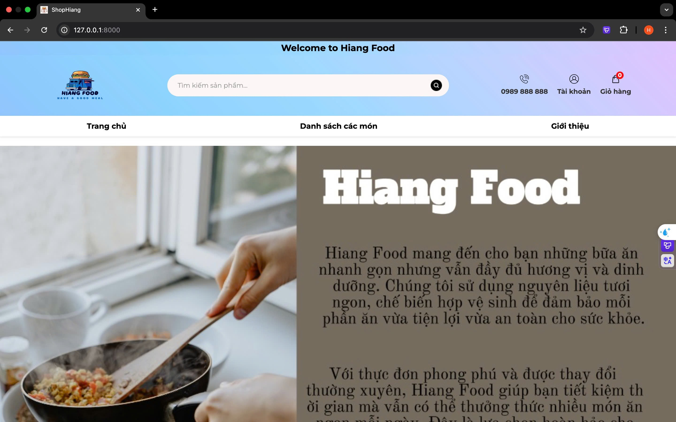

**Hình 1.1 : Giao diện trang chủ**

* Hiển thị các mục giới thiệu cửa hàng, danh sách các món, giới thiệu về lịch sử cửa hàng.
  1. **Giới thiệu.**

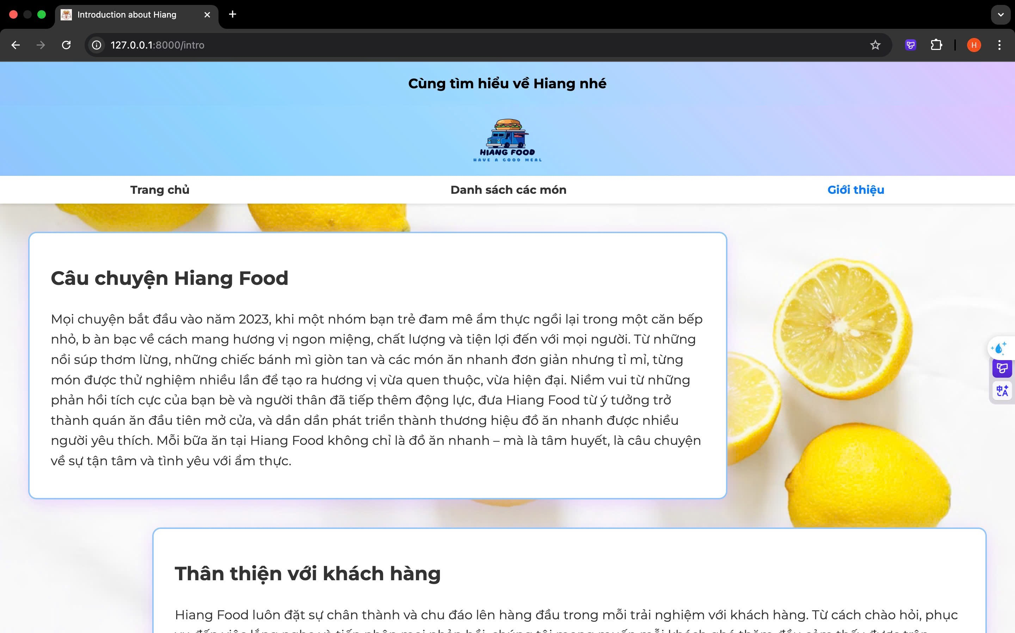

**Hình 1.2 : Trang giới thiệu**

* Câu chuyện và thông tin về thương hiệu Hiang Food.
  1. **Menu.**

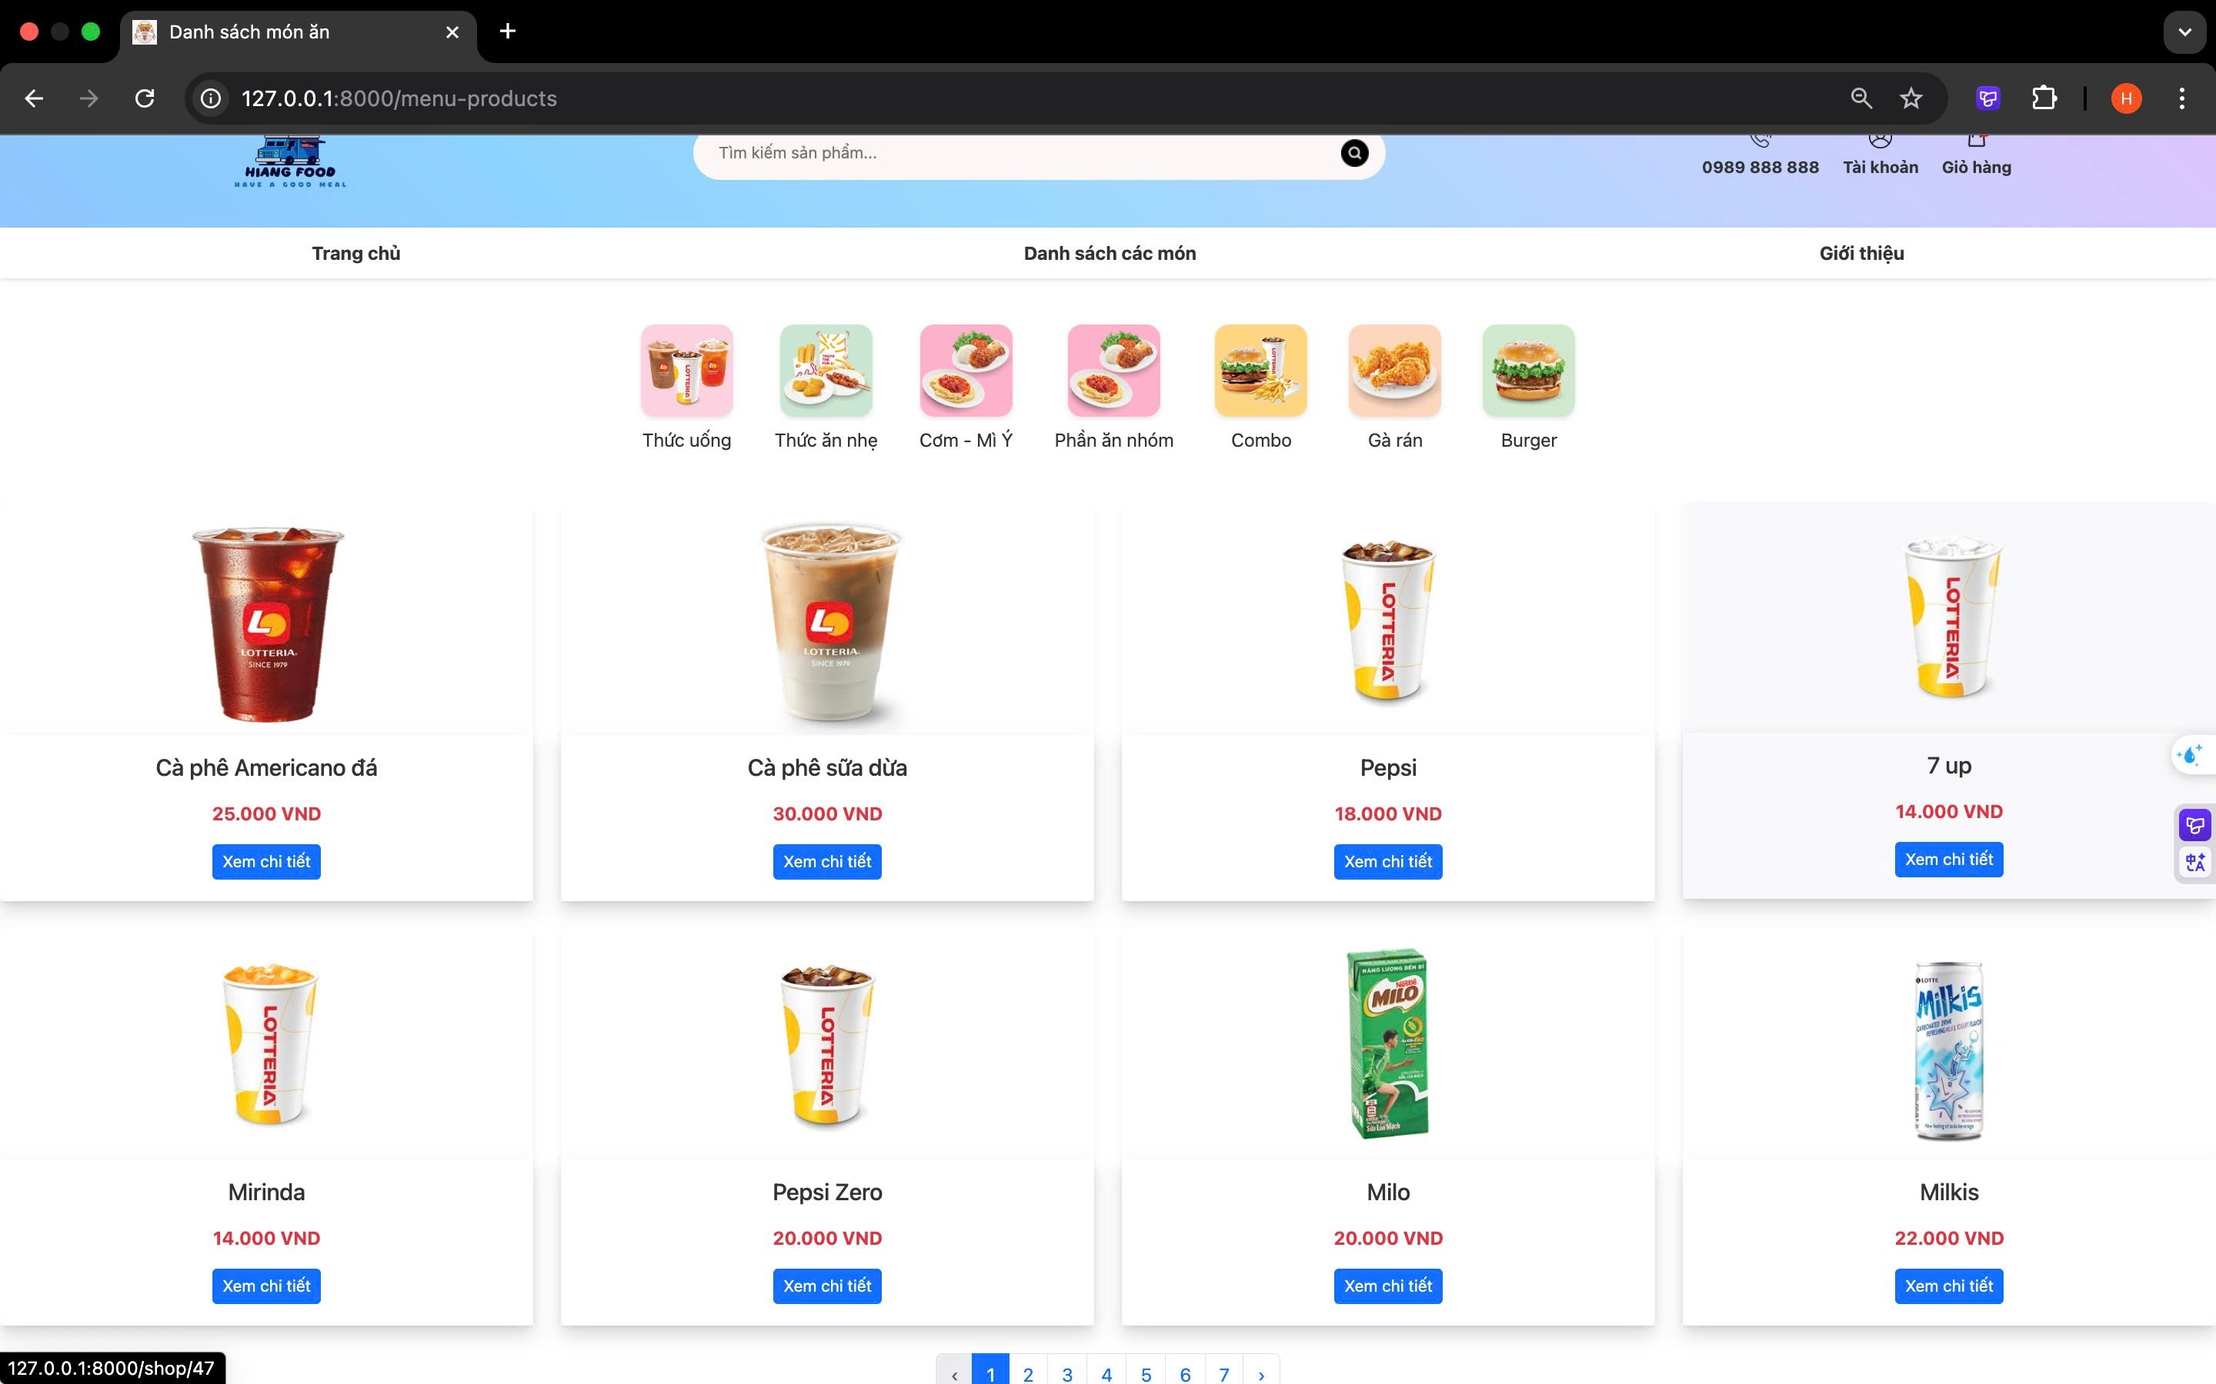

**Hình 1.3 : Giao diện menu**

* Hiển thị các sản phẩm của cửa hàng, tên sản phẩm, giá tiền và có thể đặt hàng và xem chi tiết thông tin sản phẩm khi nhấn vào “ xem chi tiết”.
  1. **Đăng nhập.**

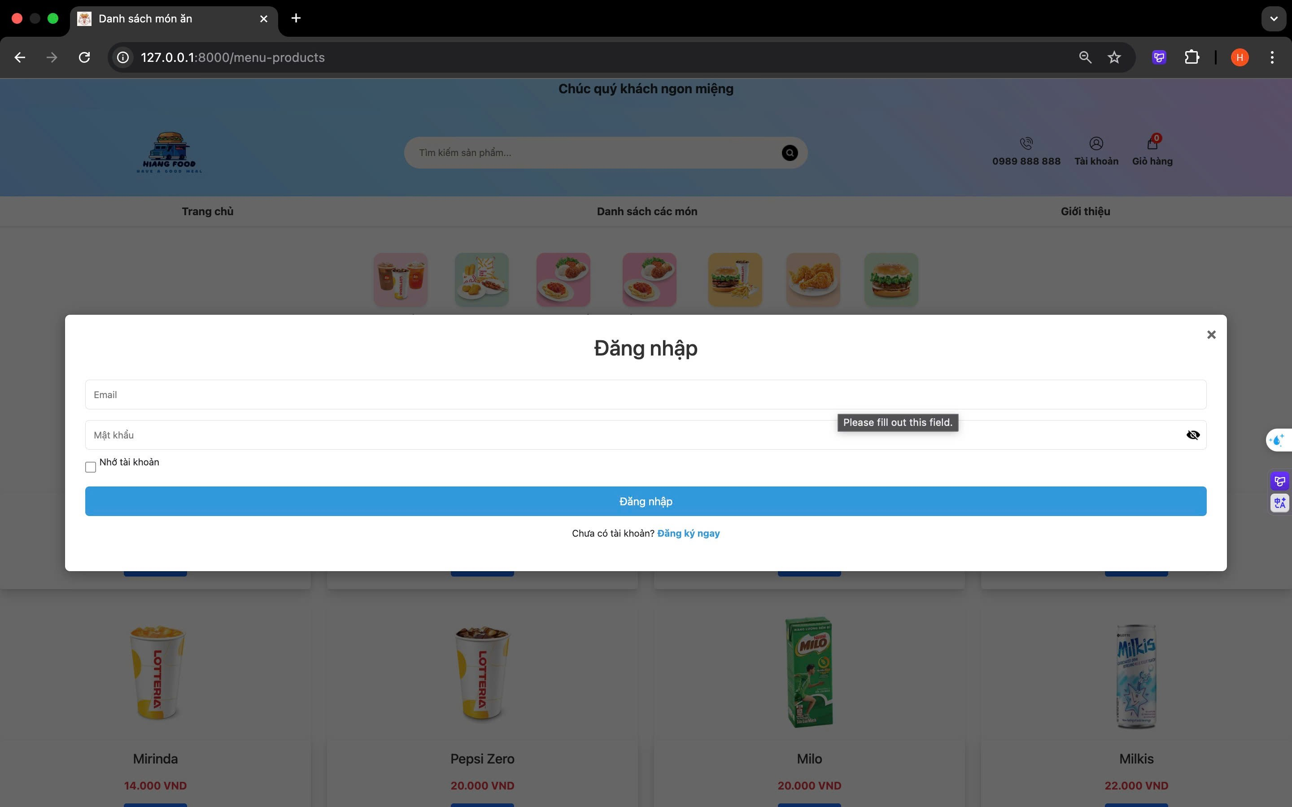

**Hình 1.4.1 : Giao diện đăng nhập tài khoản**

* Hiển thị bảng đăng nhập tài khoản và có lựa chọn đăng ký tài khoản nếu chưa có.

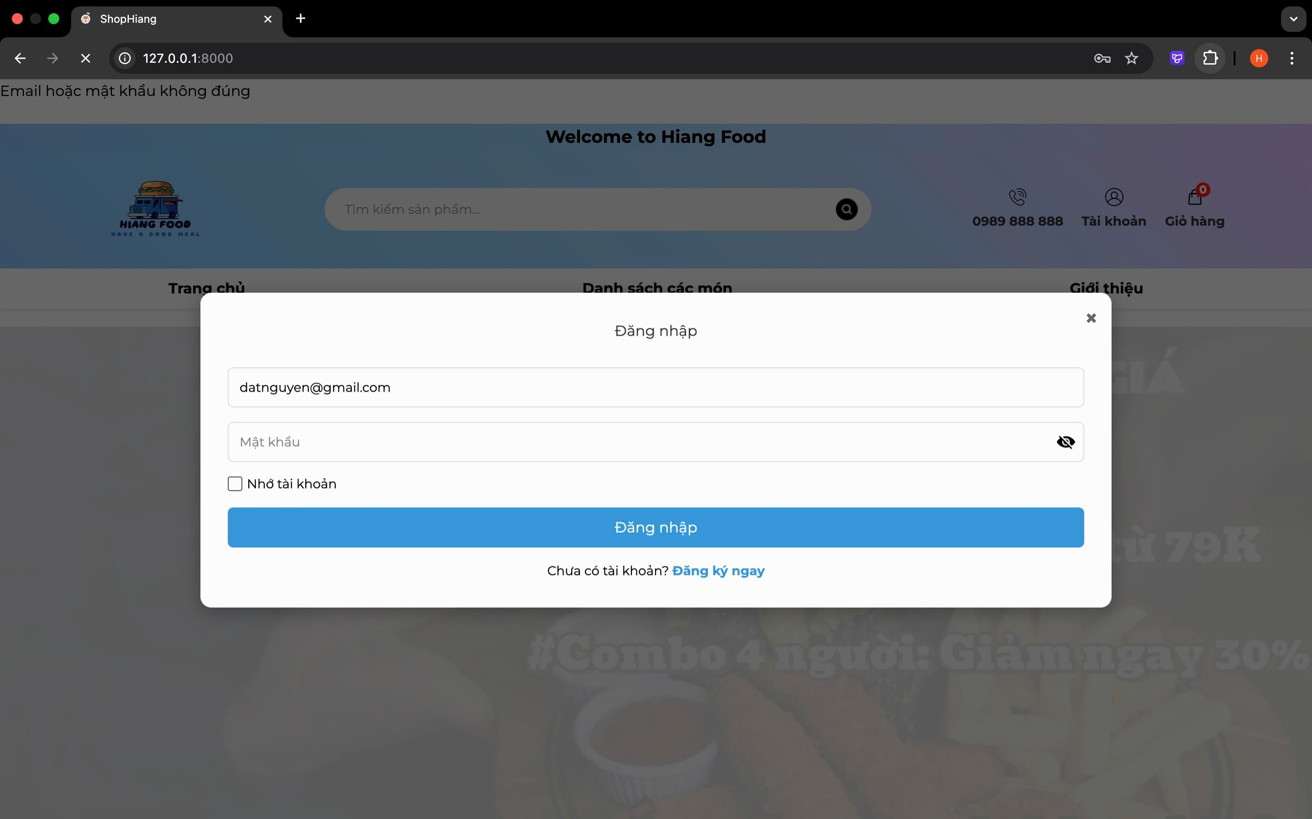

**Hình 1.4.2 : Thông báo đăng nhập thất bại**

* Hiển thị khi người dùng nhập sai email hoặc mật khẩu khi đăng nhập.
  1. **Đăng ký.**

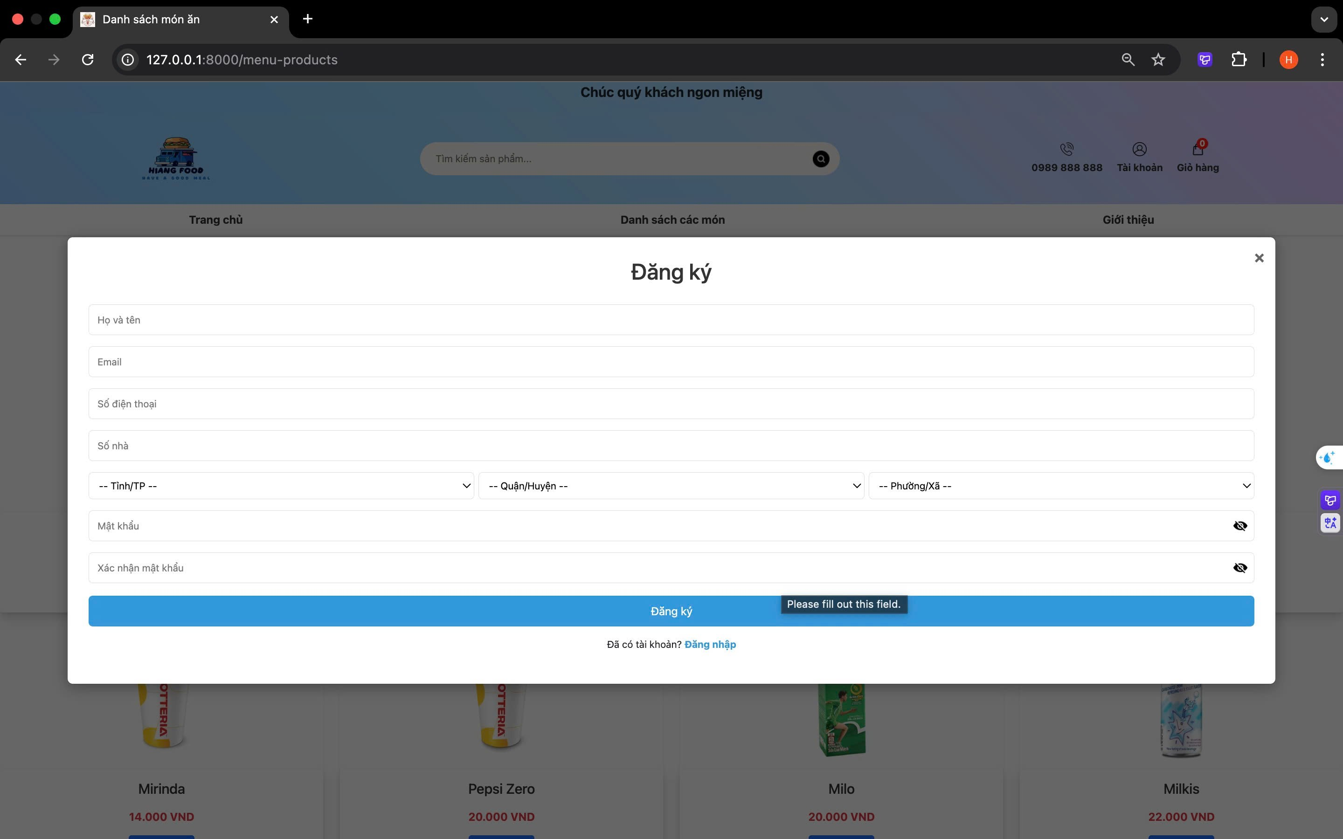

**Hình 1.5.1 : Giao diện đăng ký**

* Hiển thị bảng thông tin để khách hàng có thể đăng ký tài khoản.

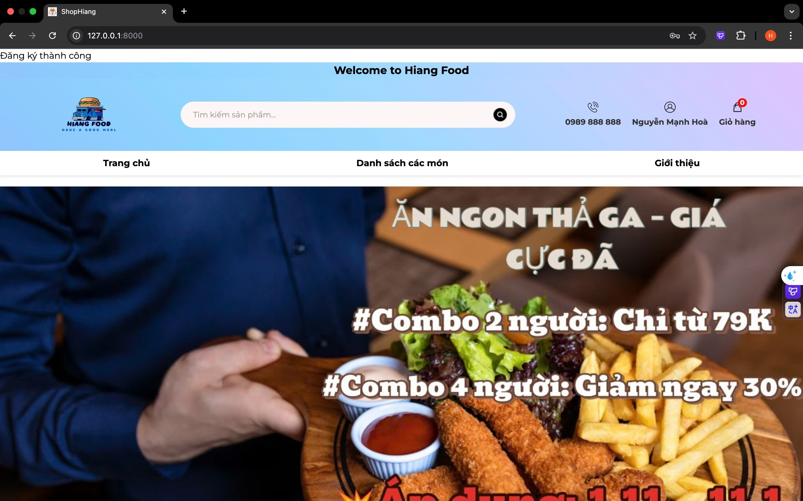

**Hình 1.5.2 : Thông báo đăng ký tài khoản thành công**

* Hiển thị thông báo đăng ký tài khoản thành công khi người dùng đăng ký xong.
  1. **Chi tiết sản phẩm.**

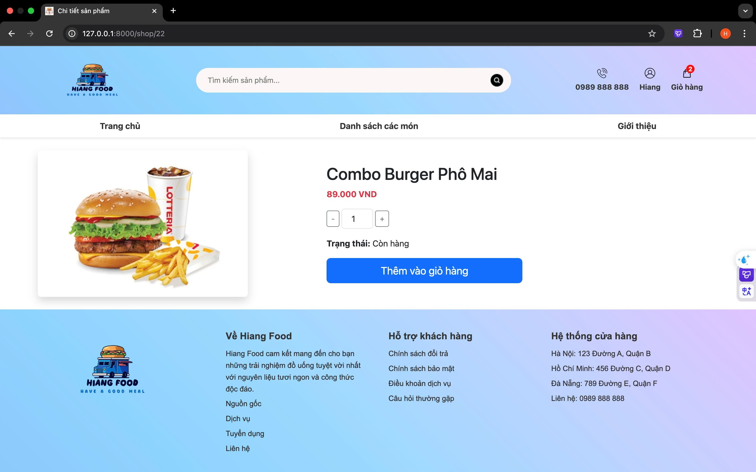

**Hình 1.6 : Giao diện chi tiết sản phẩm**

* Hiển thị thông tin chi tiết của sản phẩm, trạng thái sản phẩm và khách hàng có thể chọn số lượng và thêm vào giỏ hàng tại trang này.
  1. **Giỏ hàng.**

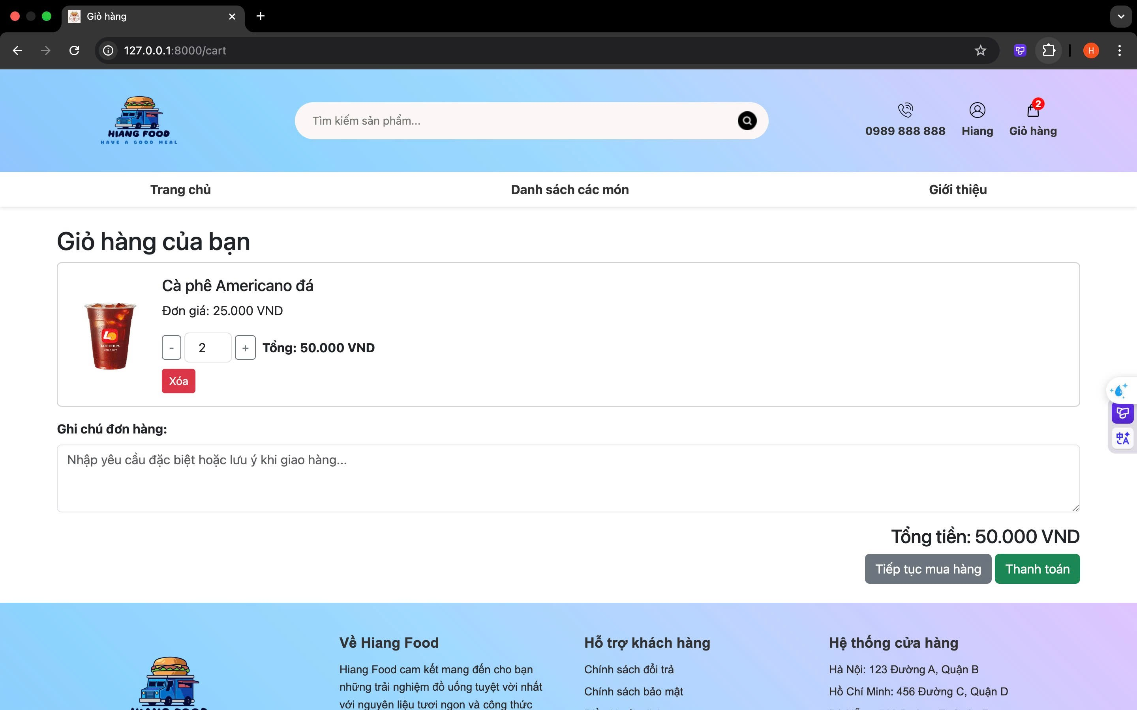

**Hình 1.7.1 : Giao diện giỏ hàng**

* Hiển thị các sản phẩm, số lượng , giá tiền sản phẩm mà người dùng đã đặt.Người dùng có thể ghi chú đơn hàng và xóa đơn hàng nếu cần.Nếu muốn đặt hàng thì người dùng bấm nút “thanh toán”.

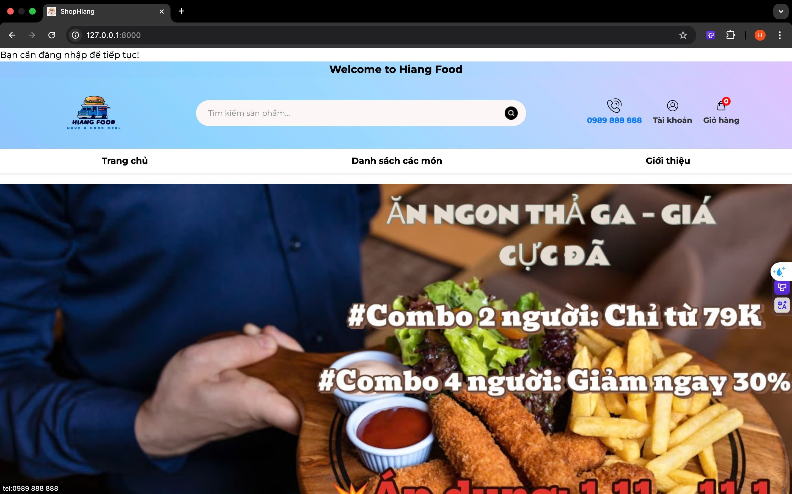

**Hình 1.7.2 : Thông báo cần đăng nhập khi muốn xem giỏ hàng**

* Hiển thị thông báo “bạn cần đăng nhập để tiếp tục” khi người dùng muốn xem giỏ hàng nhưng chưa thực hiện đăng nhập tài khoản.
  1. **Thanh toán.**

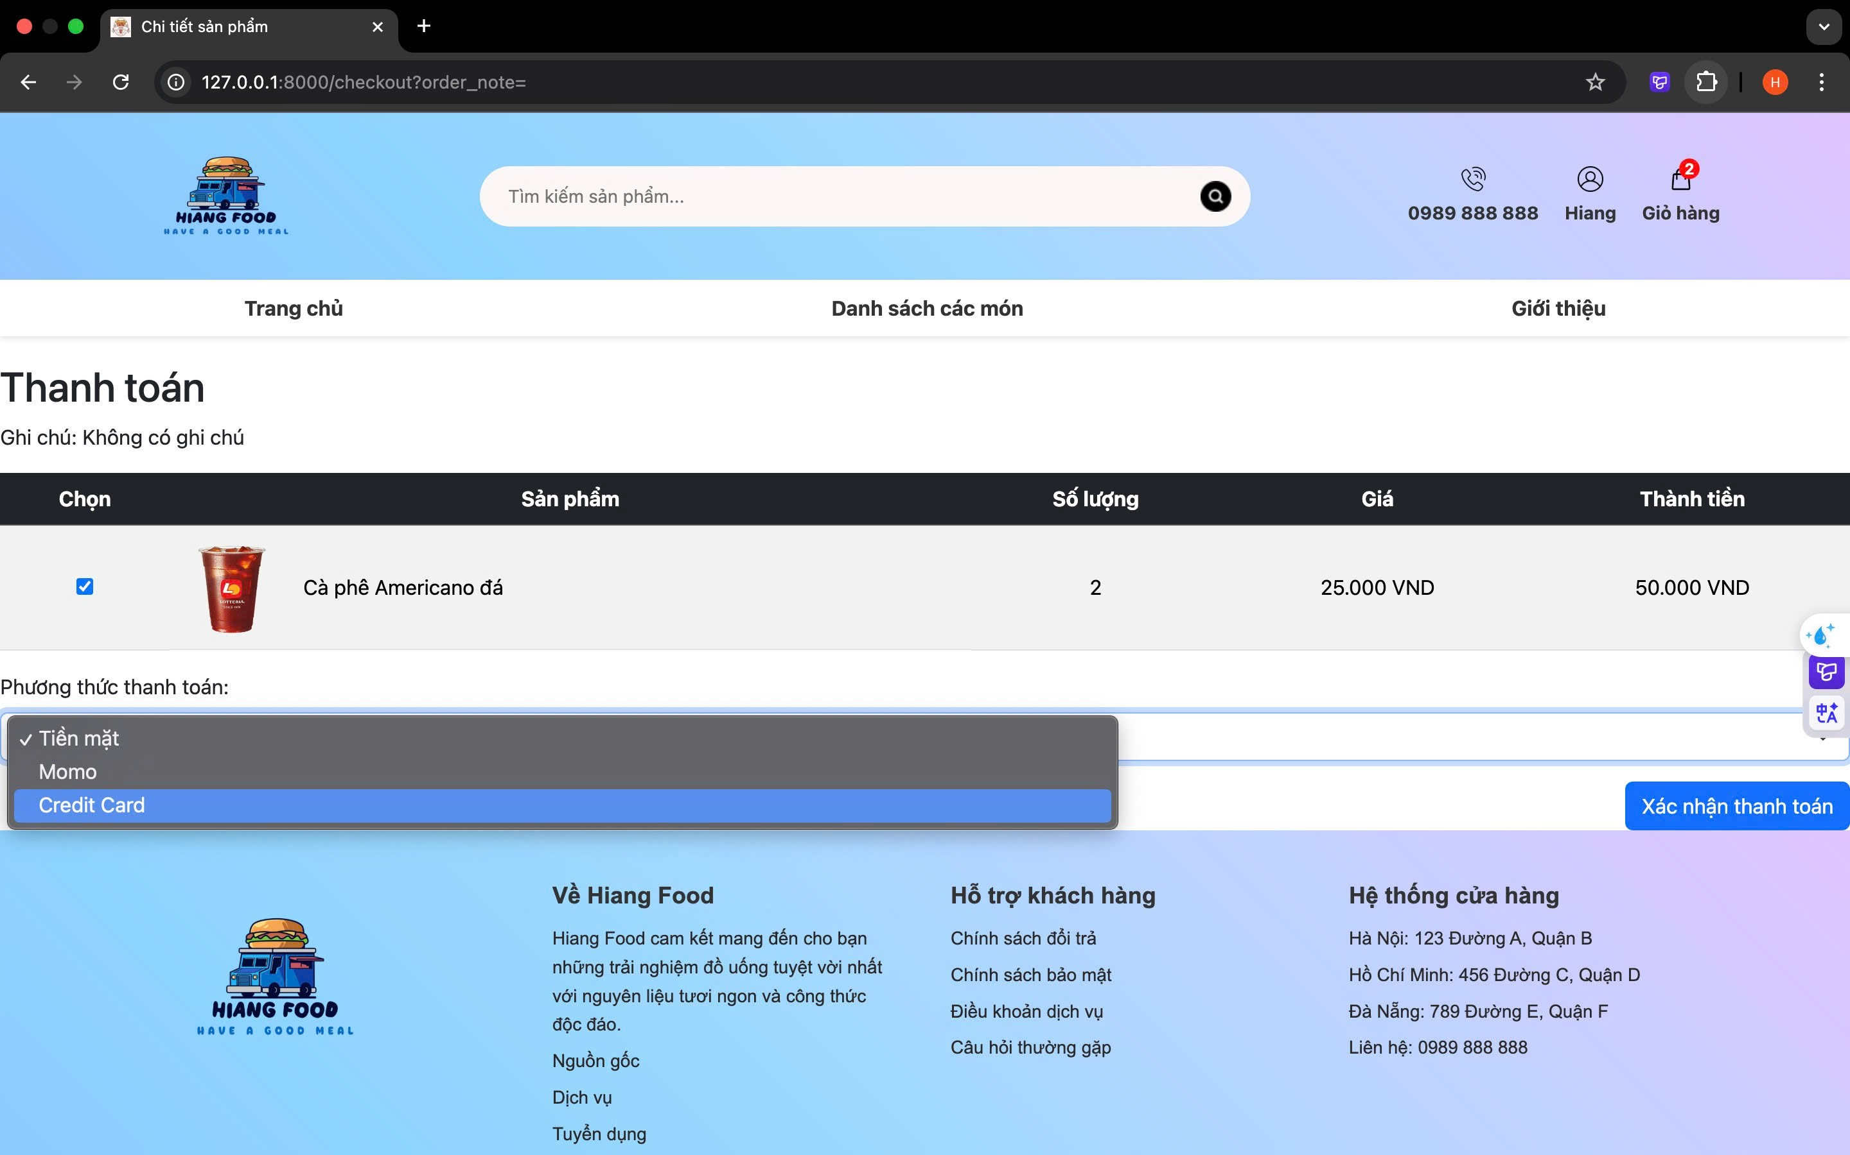

**Hình 1.8.1 : Giao diện thanh toán**

* Người dùng có thể chọn hình thức thanh toán và sau đó thực hiện thanh toán đơn hàng.

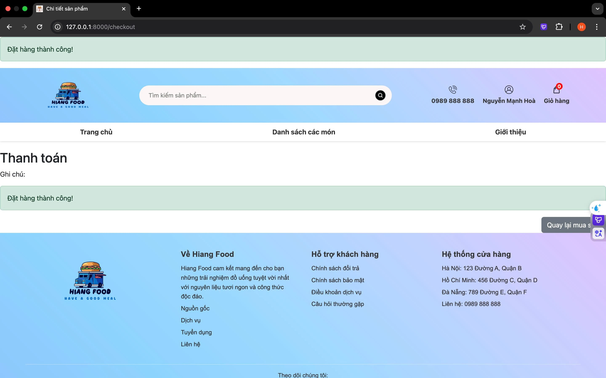

**Hình 1.8.2 : Thông báo đặt hàng thành công**

* Hiển thị thông báo đặt hàng thành công sau khi khách hàng đặt hàng và thanh toán đơn hàng.
  1. **Thông tin người dùng.**

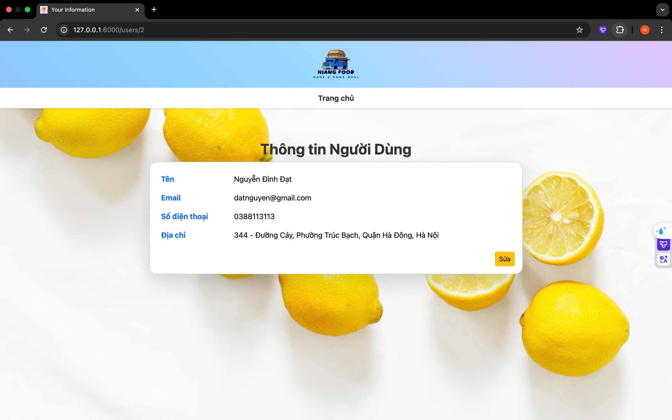

**Hình 1.9 : Thông tin người dùng**

* Người dùng có thể xem thông tin của bản thân tại trang này và có thể sửa thông tin nếu muốn thay đổi.
  1. **Sửa thông tin người dùng.**

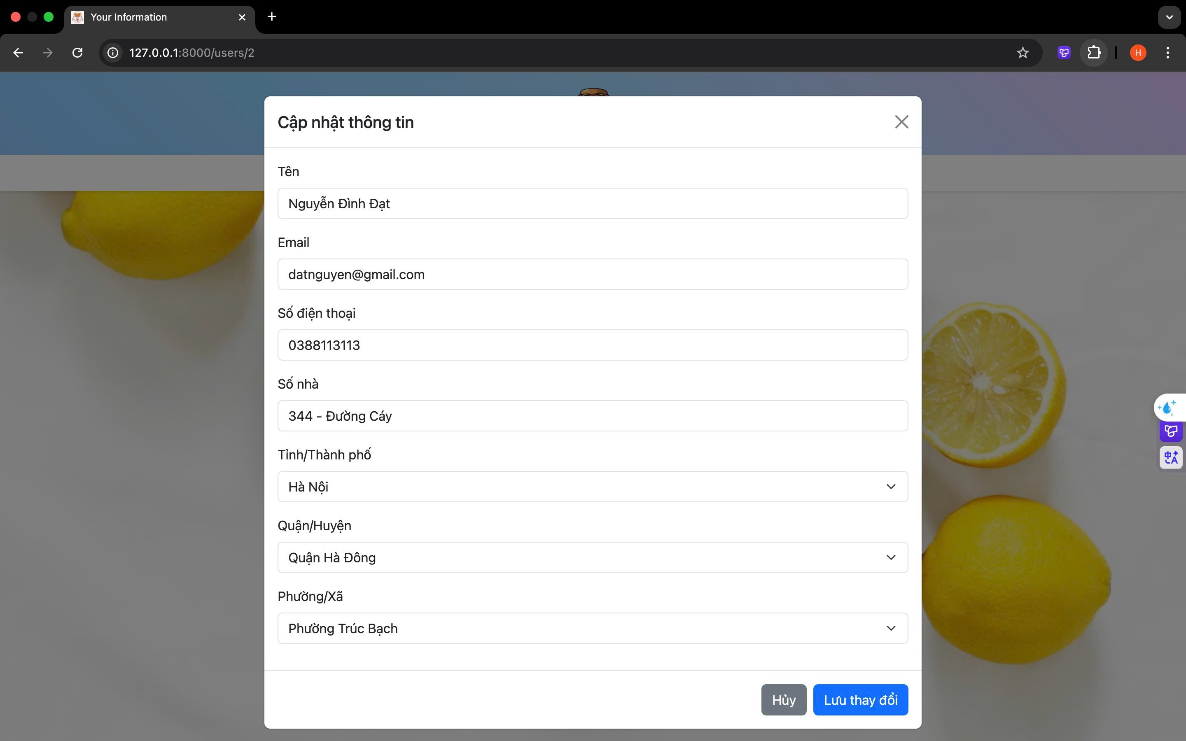

**Hình 1.10 : Giao diện sửa thông tin người dùng**

* Sau khi bấm sửa thông tin người dùng được đưa đến trang này để có thể sửa thông tin cá nhân.

1. **Các phần dành cho admin.**
   1. **Trang chủ.**

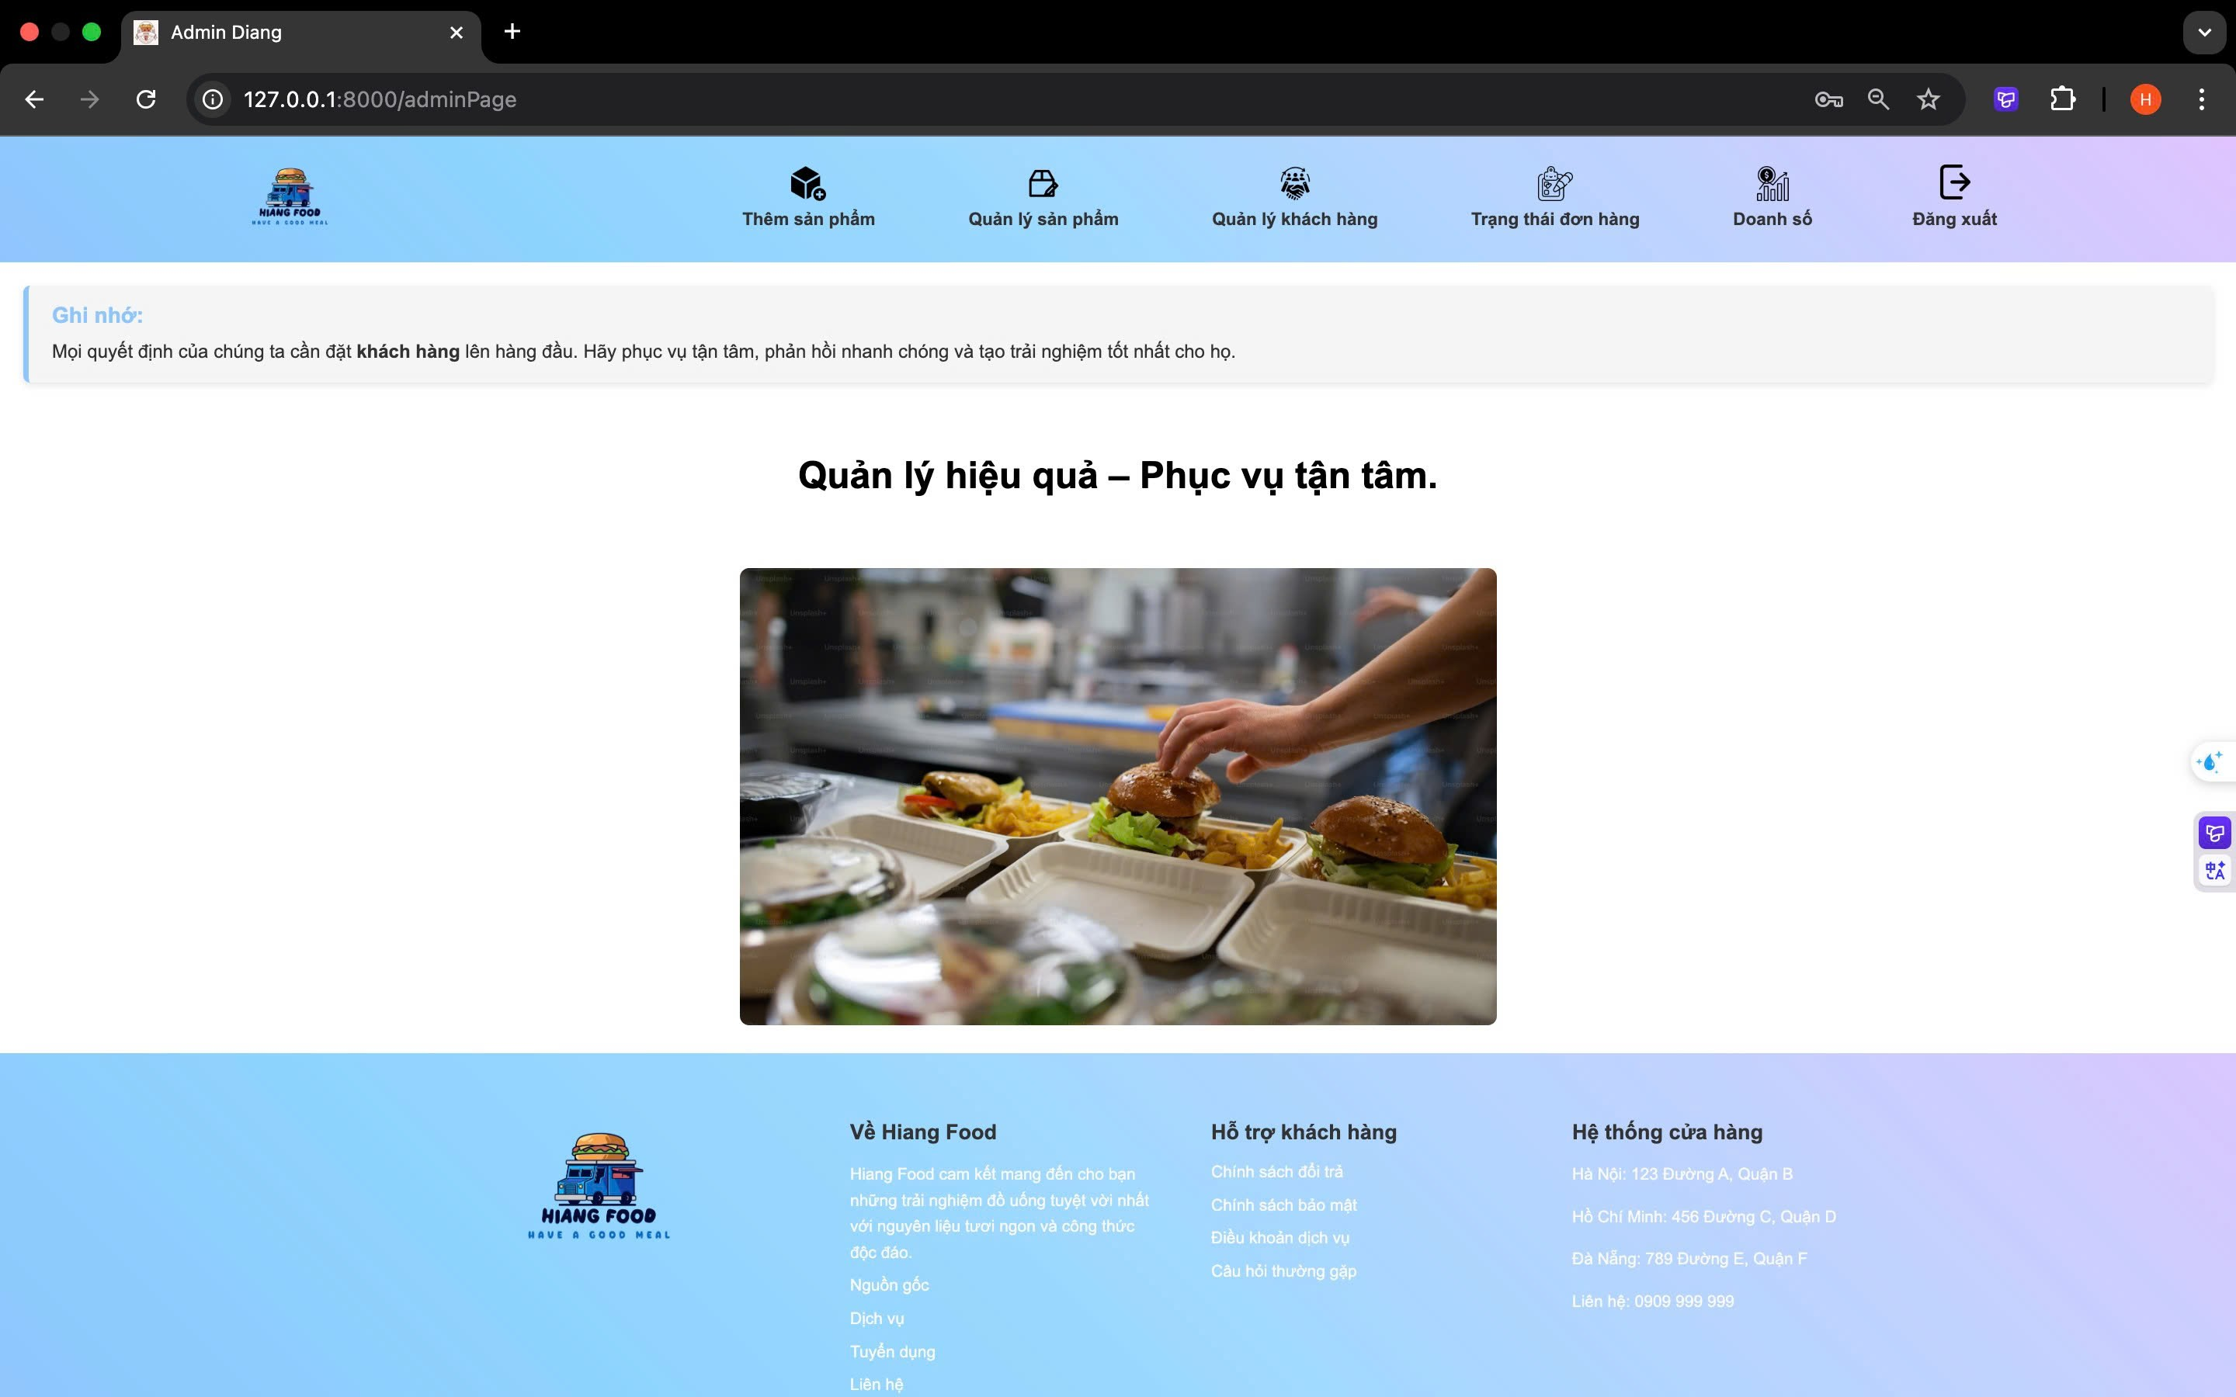

Hình 2.1 : Giao diện trang chủ admin

* Hiển thị giao diện trang chủ khi đăng nhập bằng tài khoản admin, gồm các mục : thêm sản phẩm, quản lý sản phẩm, quản lý khách hàng, trạng thái đơn hàng, doanh số và đăng xuất.
  1. **Quản lý sản phẩm.**

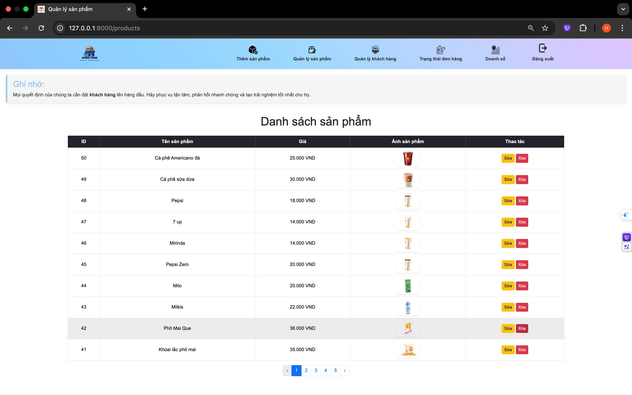

Hình 2.2 : Giao diện quản lý sản phẩm

* Hiển thị danh sách những sản phẩm mà khách hàng đã đặt. Hiển thị các thao tác sửa/xóa sản phẩm cho quản trị viên có thể sửa/xóa ( nếu cần ).
  1. **Thêm sản phẩm.**

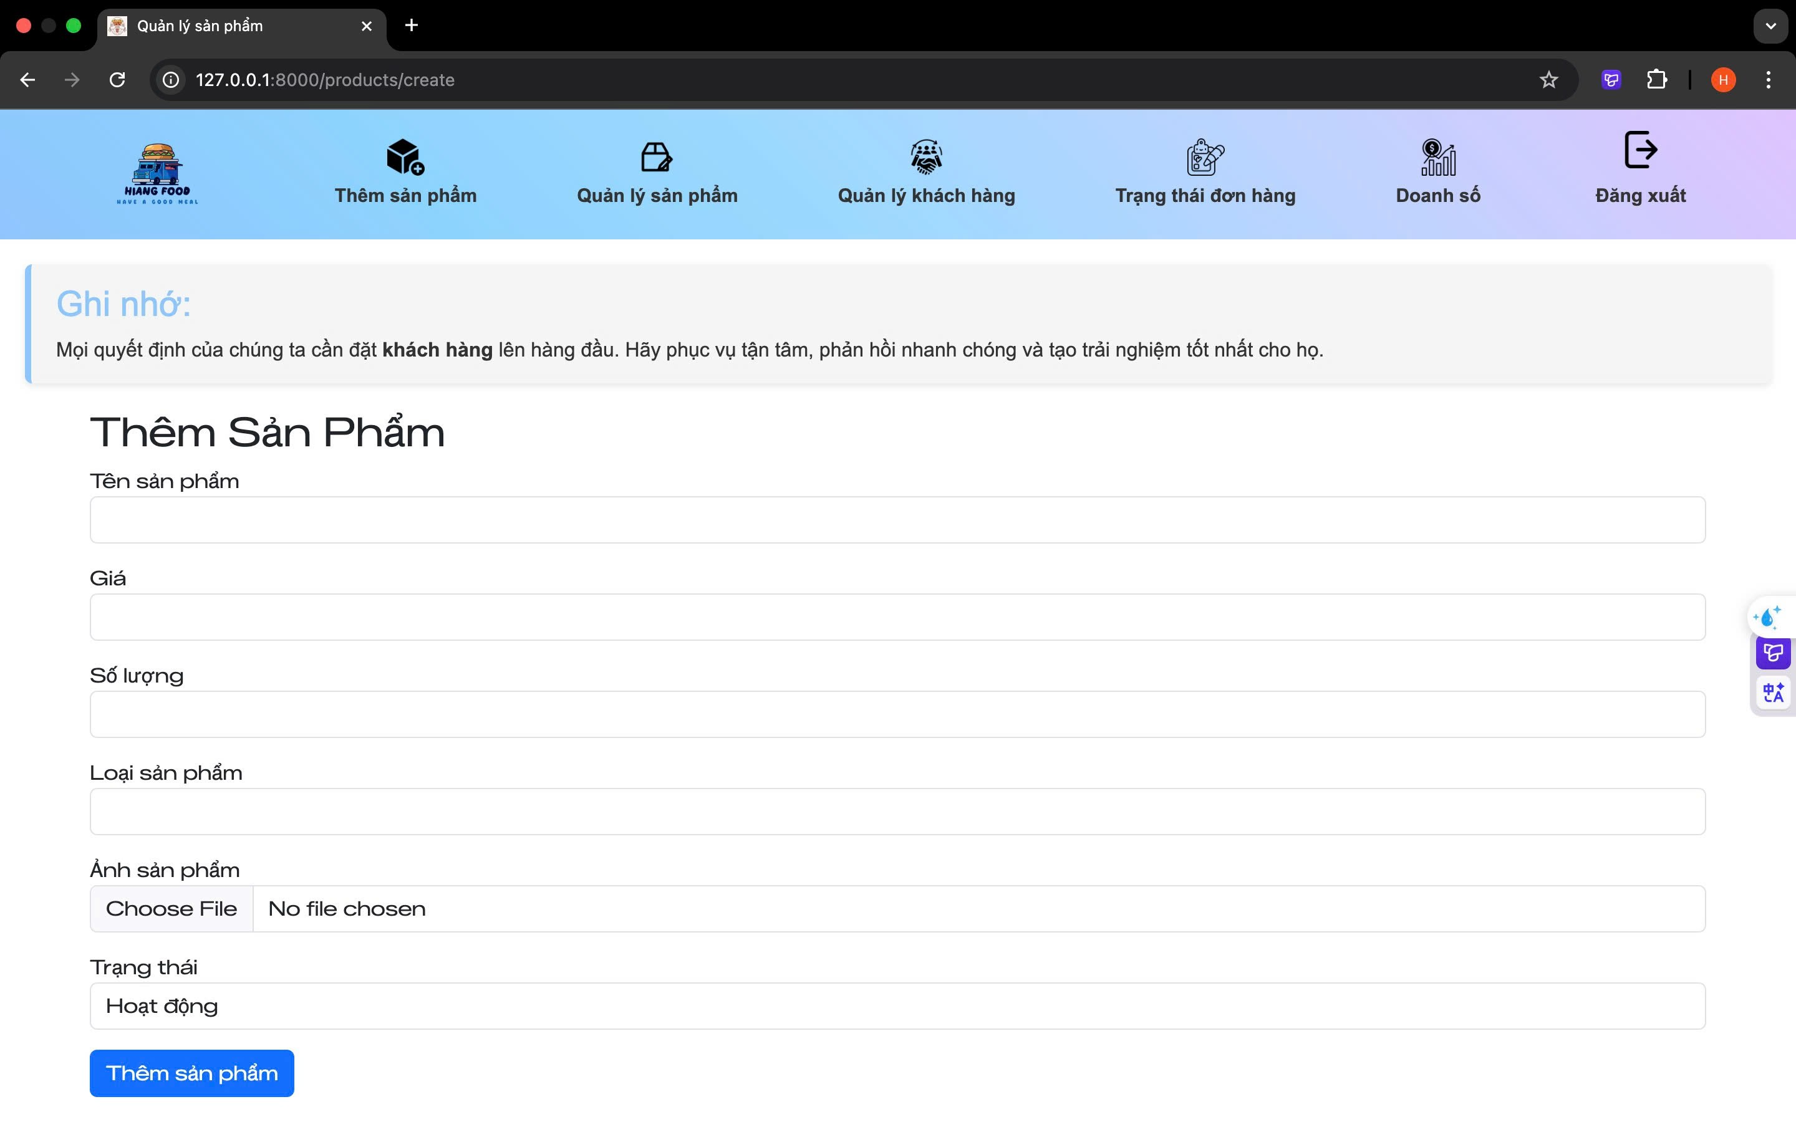

Hình 2.3 : Giao diện thêm sản phẩm

* Khi nhấn vào “thêm sản phẩm” quản trị viên được đưa đến trang thêm sản phẩm. Tại đây, quản trị viên có thể viết tên sản phẩm, giá, số lượng, loại, trạng thái và thêm ảnh sản phẩm.
  1. **Quản lý khách hàng.**

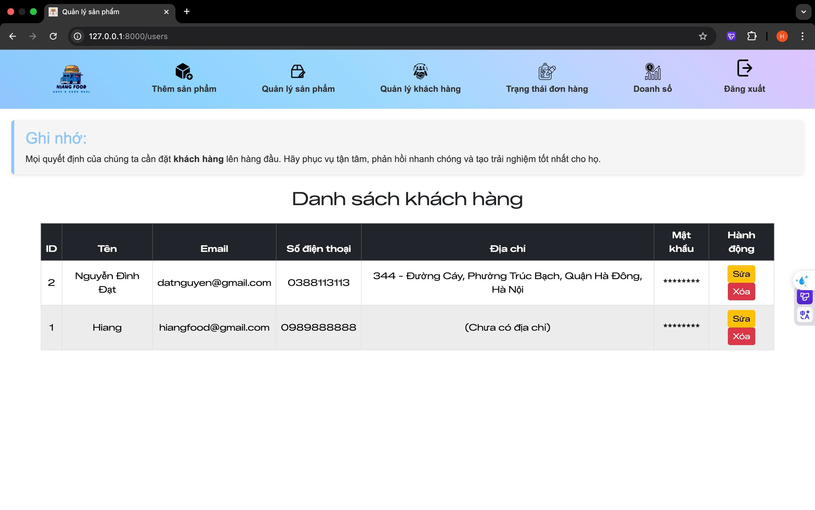

Hình 2.4 : Giao diện quản lý khách hàng

* Hiển thị danh sách khách hàng, thông tin của từng khách hàng. Quản trị viên có thể sửa/xóa thông tin khách hàng nếu cần.
  1. **Trạng thái đơn hàng.**

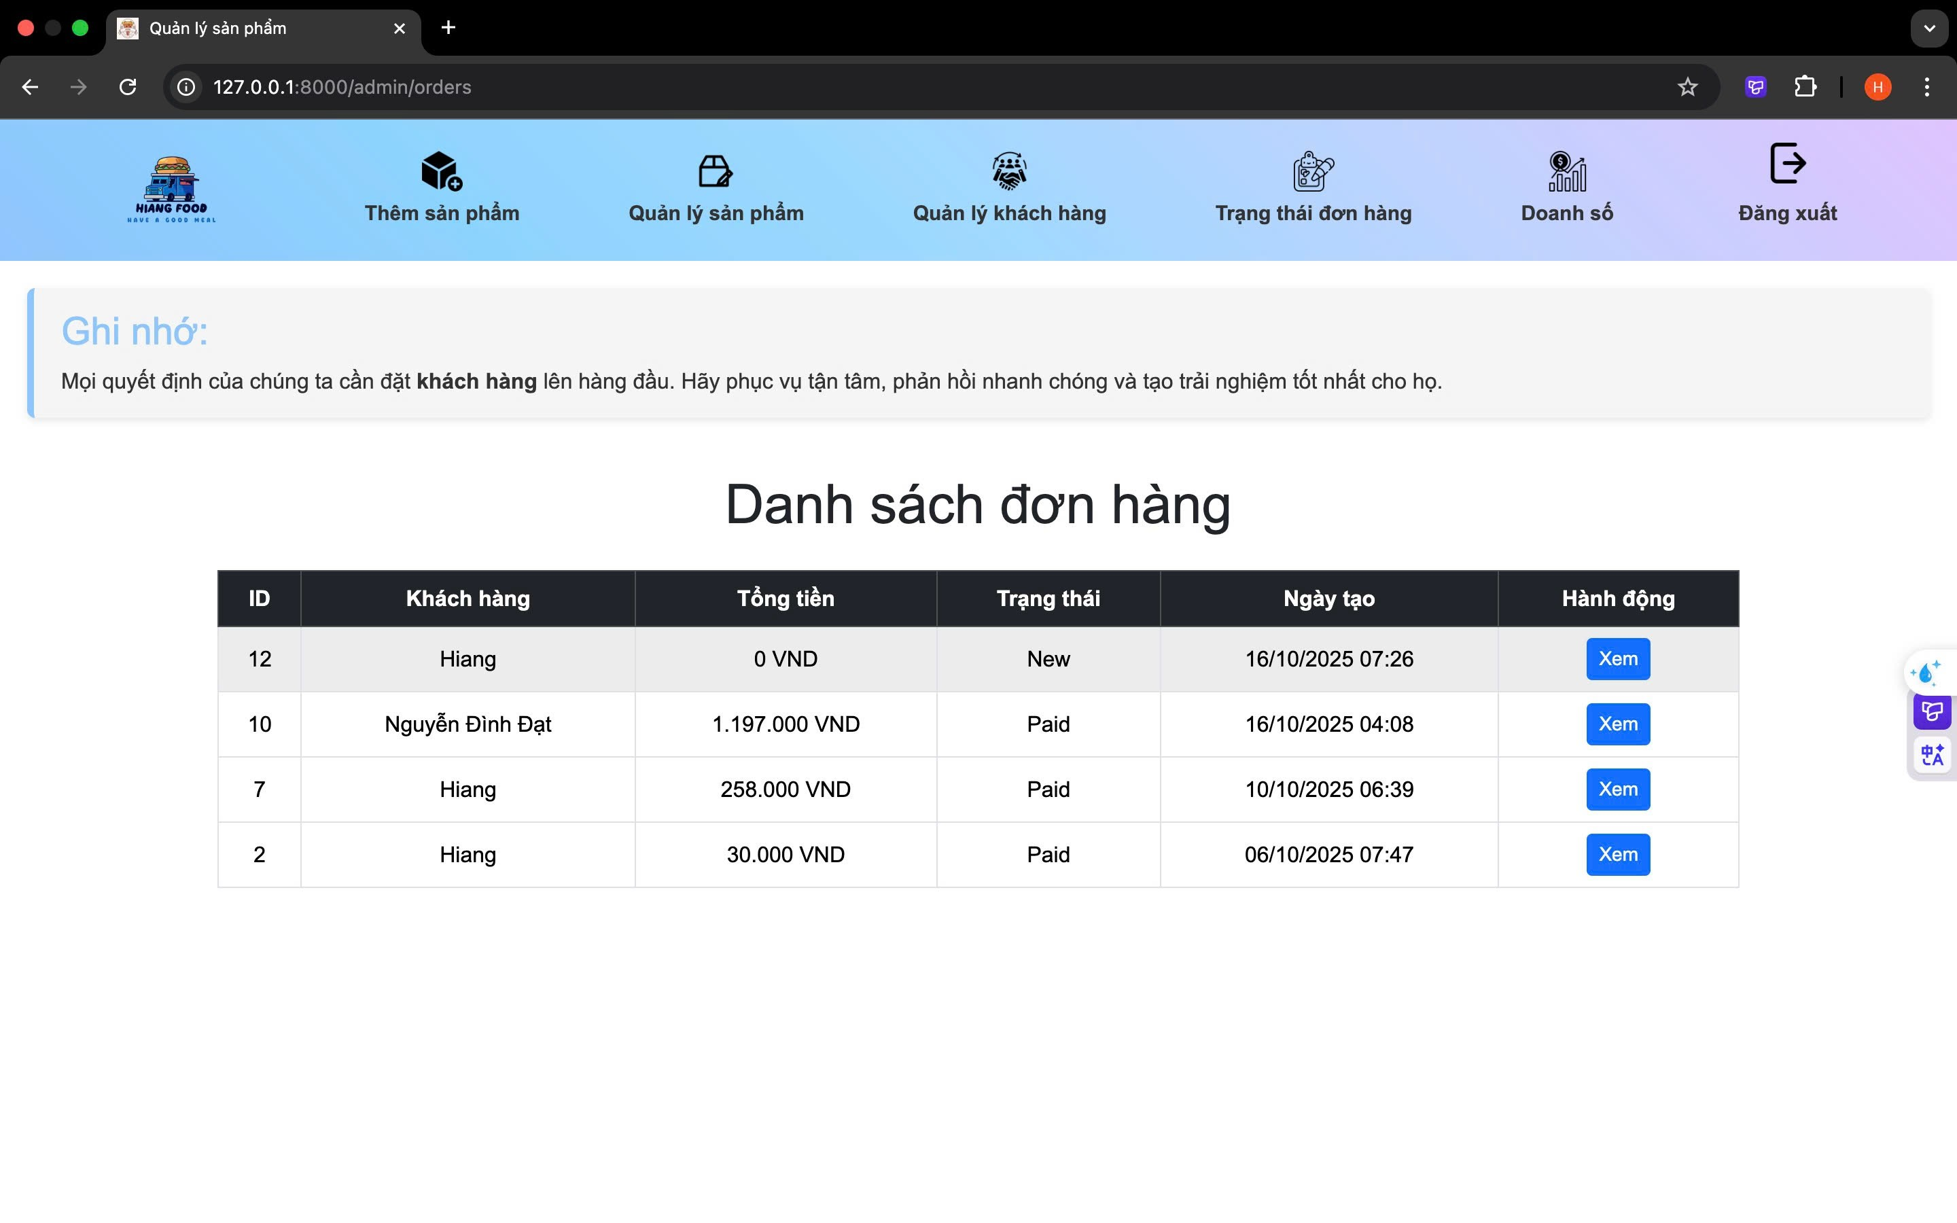

Hình 2.5 : Giao diện trạng thái đơn hàng

* Hiện thị danh sách các đơn hàng mà khách hàng đã đặt. Quản trị viên có thể xem thông tin đơn hàng và trạng thái đơn hàng.

# **Phần 5 : Quy trình hoạt động.**

1. **Đăng nhập.**

* Khi người dùng chọn chức năng đăng nhập, giao diện hiển thị biểu mẫu để nhập email và mật khẩu. Sau khi người dùng nhập thông tin, hệ thống gửi dữ liệu đến máy chủ để xác thực. Máy chủ kiểm tra thông tin đăng nhập trong cơ sở dữ liệu người dùng; nếu hợp lệ, người dùng được chuyển đến trang chủ hoặc trang cá nhân, nếu không hợp lệ, hệ thống trả về thông báo “Đăng nhập thất bại” yêu cầu nhập lại thông tin.

1. **Đăng ký.**

* Khi người dùng chọn “Đăng ký tài khoản”, hệ thống hiển thị biểu mẫu để nhập thông tin cá nhân như họ tên, email, mật khẩu, số điện thoại. Sau khi người dùng nhập và gửi biểu mẫu, máy chủ tiến hành kiểm tra dữ liệu có hợp lệ hay không (định dạng email, trùng tài khoản, thiếu thông tin). Nếu thông tin hợp lệ, dữ liệu được lưu vào cơ sở dữ liệu và hiển thị thông báo đăng ký thành công, cho phép người dùng đăng nhập ngay.

1. **Chi tiết sản phẩm.**

* Khi người dùng chọn xem chi tiết một sản phẩm từ menu, hệ thống gửi yêu cầu đến máy chủ kèm theo mã sản phẩm. Máy chủ truy vấn cơ sở dữ liệu để lấy đầy đủ thông tin như tên, giá, mô tả, hình ảnh và trạng thái sản phẩm, sau đó gửi về giao diện hiển thị. Người dùng có thể xem thông tin chi tiết, chọn số lượng và nhấn “thêm vào giỏ hàng”. Hệ thống sau đó lưu thông tin sản phẩm vào giỏ hàng tạm thời hoặc trong cơ sở dữ liệu.

1. **Giỏ hàng.**

* Khi người dùng truy cập trang giỏ hàng, hệ thống kiểm tra trạng thái đăng nhập. Nếu người dùng chưa đăng nhập, thông báo “Bạn cần đăng nhập để tiếp tục” được hiển thị. Nếu đã đăng nhập, hệ thống truy vấn danh sách các sản phẩm hiện có trong giỏ hàng từ cơ sở dữ liệu hoặc session, sau đó hiển thị thông tin gồm tên sản phẩm, số lượng, đơn giá và tổng tiền. Người dùng có thể thay đổi số lượng, xóa sản phẩm hoặc bấm nút “Thanh toán” để chuyển sang trang thanh toán.

1. **Thanh toán.**

* Khi người dùng chọn thanh toán, hệ thống chuyển đến trang thanh toán, hiển thị thông tin đơn hàng và các phương thức thanh toán. Người dùng nhập địa chỉ nhận hàng, chọn hình thức thanh toán phù hợp (tiền mặt, ví điện tử, thẻ ngân hàng). Sau khi xác nhận, hệ thống ghi nhận đơn hàng vào cơ sở dữ liệu, xử lý trạng thái thanh toán và hiển thị thông báo đặt hàng thành công kèm mã đơn hàng để khách hàng theo dõi.

1. **Thông tin người dùng.**

* Sau khi đăng nhập, người dùng có thể truy cập trang thông tin cá nhân. Hệ thống gửi yêu cầu đến máy chủ để lấy dữ liệu người dùng từ cơ sở dữ liệu, bao gồm họ tên, email, số điện thoại, địa chỉ và lịch sử đơn hàng. Dữ liệu được hiển thị trên giao diện, đồng thời cung cấp tùy chọn “Sửa thông tin” để người dùng cập nhật khi cần thiết.

1. **Sửa thông tin người dùng.**

* Khi người dùng chọn “Sửa thông tin”, hệ thống hiển thị biểu mẫu chứa thông tin cá nhân hiện tại. Người dùng có thể chỉnh sửa thông tin và gửi yêu cầu cập nhật. Máy chủ kiểm tra tính hợp lệ của dữ liệu mới (ví dụ: định dạng số điện thoại, email), sau đó cập nhật vào cơ sở dữ liệu. Khi quá trình cập nhật hoàn tất, hệ thống hiển thị thông báo “Cập nhật thành công” và quay lại trang thông tin cá nhân.

1. **Quản lý sản phẩm.**

* Khi admin chọn mục “Quản lý sản phẩm”, hệ thống truy xuất danh sách sản phẩm hiện có trong cơ sở dữ liệu và hiển thị dưới dạng bảng. Admin có thể thực hiện các thao tác sửa hoặc xóa sản phẩm. Khi thao tác được thực hiện, hệ thống gửi yêu cầu đến máy chủ để cập nhật hoặc xóa dữ liệu trong cơ sở dữ liệu, sau đó làm mới lại danh sách sản phẩm trên giao diện.

1. **Thêm sản phẩm.**

* Khi admin nhấn “Thêm sản phẩm”, hệ thống hiển thị biểu mẫu nhập thông tin món ăn gồm tên, giá, loại, số lượng, trạng thái và hình ảnh. Sau khi điền đầy đủ và xác nhận, dữ liệu được gửi đến máy chủ, kiểm tra hợp lệ và lưu vào cơ sở dữ liệu. Sau khi thêm thành công, hệ thống thông báo “Thêm sản phẩm thành công” và hiển thị món ăn mới trong danh sách.

1. **Quản lý khách hàng.**

* Khi quản trị viên truy cập mục “Quản lý khách hàng”, hệ thống gửi yêu cầu truy vấn danh sách người dùng từ cơ sở dữ liệu. Kết quả được hiển thị trên giao diện gồm thông tin cơ bản của từng khách hàng như họ tên, email, số điện thoại. Admin có thể chỉnh sửa hoặc xóa thông tin khách hàng. Sau khi thực hiện, hệ thống cập nhật thay đổi vào cơ sở dữ liệu và làm mới danh sách.

1. **Trạng thái đơn hàng.**

* Khi admin chọn mục “Trạng thái đơn hàng”, hệ thống truy vấn danh sách các đơn hàng đã được khách đặt từ cơ sở dữ liệu. Giao diện hiển thị thông tin chi tiết từng đơn như mã đơn hàng, tên khách, tổng tiền, thời gian đặt và trạng thái hiện tại. Admin có thể thay đổi trạng thái đơn hàng (đang chuẩn bị, đang giao, đã hoàn thành). Sau khi cập nhật, hệ thống lưu thay đổi vào cơ sở dữ liệu và cập nhật lại giao diện.

# **Phần 6 : Sơ đồ thực hiện.**

1. **Sơ đồ chức năng.**

* **Yêu cầu chức năng :**
* Quản lý người dùng : Đăng ký, đăng nhập, phân quyền, cập nhật thông tin, quản lý tài khoản.
* Quản lý sản phẩm : Thêm/sửa/xóa, xem danh sách, danh mục, thông tin chi tiết sản phẩm.
* Quản lý giỏ hàng/đơn hàng : tạo/sửa/xóa, thêm/xóa sản phẩm, xem danh sách đơn hàng.
* **Sơ đồ chức năng ( Sơ đồ thuật toán ) :**
* A[Người dùng truy cập hệ thống] --> B[Chọn hành động];
* B --> C{Loại người dùng};
* %% --- Khách hàng (User) ---
* C --> D[Khách: Xem trang chủ];
* D --> D1[Hiển thị giới thiệu cửa hàng và món ăn nổi bật];
* C --> E[Khách: Xem menu];
* E --> E1[Hiển thị danh sách món ăn];
* E1 --> E2[Chọn món xem chi tiết];
* E2 --> E3[Hiển thị thông tin chi tiết sản phẩm];
* E3 --> E4[Chọn số lượng, thêm vào giỏ hàng];
* C --> F[Khách: Đăng ký / Đăng nhập];
* F --> F1{Tình trạng tài khoản};
* F1 --> F2[Đăng ký: Nhập thông tin, lưu vào CSDL];
* F1 --> F3[Đăng nhập: Nhập thông tin, xác thực với CSDL];
* F3 --> F4{Kết quả đăng nhập};
* F4 --> F5[Thành công: Chuyển đến trang chủ];
* F4 --> F6[Thất bại: Hiển thị thông báo lỗi];
* C --> G[Khách: Quản lý giỏ hàng];
* G --> G1[Hiển thị danh sách sản phẩm trong giỏ];
* G1 --> G2[Chọn thanh toán];
* G2 --> G3[Chọn hình thức thanh toán];
* G3 --> G4[Xác nhận và gửi đơn hàng];
* G4 --> G5[Hiển thị thông báo đặt hàng thành công];
* C --> H[Khách: Quản lý thông tin cá nhân];
* H --> H1[Xem/Sửa thông tin cá nhân];
* H1 --> H2[Lưu thay đổi vào CSDL];
* %% --- Quản trị viên (Admin) ---
* C --> I[Admin: Đăng nhập vào hệ thống];
* I --> I1[Xác thực thông tin tài khoản admin];
* I1 --> I2{Kết quả đăng nhập};
* I2 --> I3[Thành công: Truy cập trang quản trị];
* I2 --> I4[Thất bại: Thông báo lỗi];
* I3 --> J[Admin: Quản lý sản phẩm];
* J --> J1[Hiển thị danh sách sản phẩm];
* J1 --> J2[Thêm/sửa/xóa sản phẩm];
* I3 --> K[Admin: Quản lý danh mục];
* K --> K1[Thêm/sửa/xóa danh mục];
* I3 --> L[Admin: Quản lý người dùng];
* L --> L1[Xem danh sách người dùng];
* L --> L2[Sửa / Xóa thông tin người dùng];
* I3 --> M[Admin: Quản lý đơn hàng];
* M --> M1[Xem danh sách đơn hàng];
* M1 --> M2[Xem chi tiết đơn hàng];
* M1 --> M3[Cập nhật trạng thái đơn hàng];
* %% --- Kết thúc ---
* G5 --> Z[Kết thúc quy trình];
* N2 --> Z;
* Yêu cầu phi chức năng :
* Dễ sử dụng : Giao diện trực quan, dễ nhìn.
* Bảo mật : Áp dụng các biện pháp xác thực và phân quyền tiêu chuẩn từ Laravel.

1. **Sơ đồ khối ( UML ) – Cấu trúc database.**

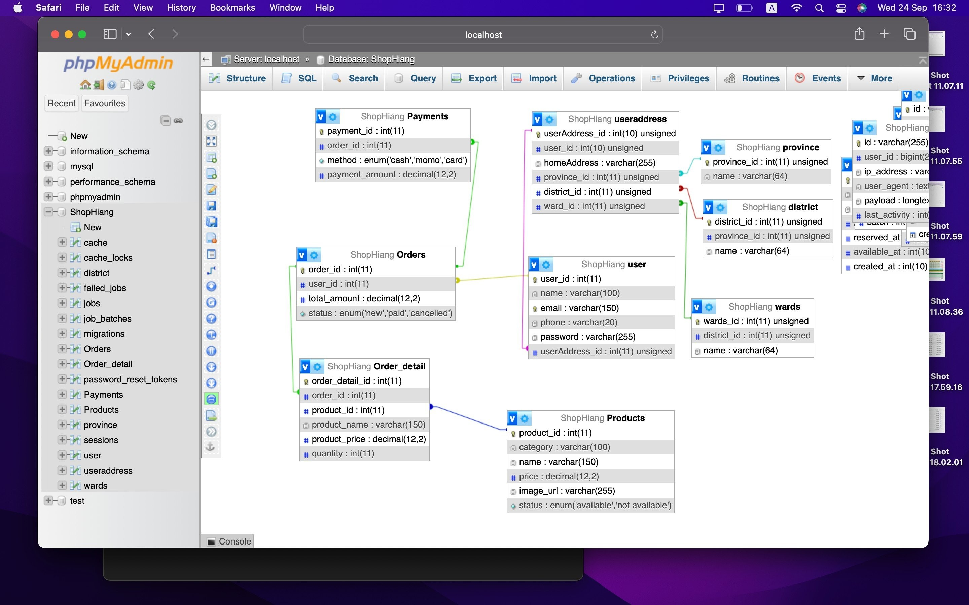

**Sơ đồ cấu trúc database**

# **Phần 7 : Các chức năng cần bổ sung và cải thiện trong tương lai.**

1. **Phần phân loại sản phẩm.**

* Thêm phân loại các món ăn, nước uống.

1. **Phần thanh toán.**

* Thêm phương thức thanh toán bằng zalopay.

1. **Phần doanh thu.**

* Làm bảng doanh thu theo Ngày/tháng/năm.

# **Phần 8 : Kết quả kiểm thử và đánh giá.**

1. **Kiểm thử.**

* Các chức năng hoạt động ổn định.

1. **Đánh giá.**

* Giao diện người dùng đơn giản dễ sử dụng, tìm kiếm nhanh chóng, chính xác tiết kiệm thời gian giúp hạn chế được việc phải lưu quá nhiều sổ sách trong quản lý. Tuy nhiên một số chức năng cần phải nâng cấp và tối ưu để đạt được kết quả thực thi tốt nhất cho các dự án công nghệ thông tin tiếp theo.

# **Phần 9 : Kết luận.**

Dự án hệ thống quản lý web bán đồ ăn nhanh cung cấp các chức năng quan trọng như quản lý người dùng, sản phẩm, thương hiệu, danh mục và đơn hàng.Hệ thống cho phép người dùng đăng ký, đăng nhập, thêm/sửa giỏ hàng, thanh toán,xem chi tiết sản phẩm.Cấu trúc cơ sở dữ liệu được thiết kế chặt chẽ vỡi các mỗi quan hệ hợp lý giữa các thực thể, đảm bảo tính mở rộng và hiệu suất cao.Dự án này là nền tảng vững chắc để phát triển thêm các tính năng nâng cao như gợi ý sản phẩm, tương tác người dùng.Chúng em xin chân thành cảm ơn !

# **Tài liệu tham khảo**

* <https://www.larablocks.com/package/jeroennoten/laravel-adminlte>
* <https://github.com/jeroennoten/Laravel-AdminLTE>
* ChatGPT